PASOS PARA CREAR ELEMENTOS EN EL GMSH

USANDO ETABS

PASO 01:

Realizar el dibujo en Etabs, dicho documento guardar en formato “stl”.

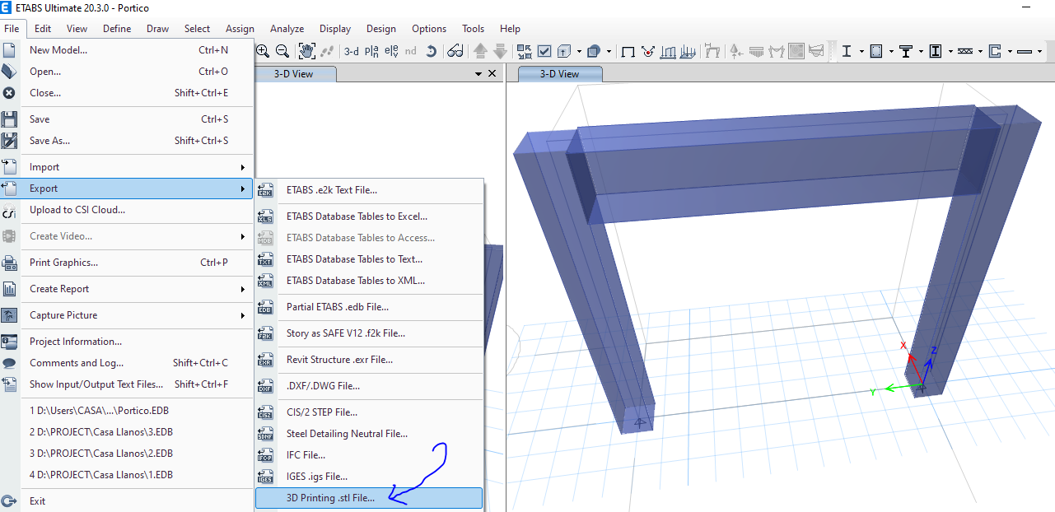

PASO 02:

Abrimos el programa gmsh y seguimos la siguiente ruta: File / open. y ubicamos el archivo “stl” y le damos en abrir.

